Bên cạnh kinh “Lời dạy cuối cùng”, dưới đây cũng là những lời di huấn trong những ngày cuối đời người – của đức Phật – ChuàNet xin trân trọng giới thiệu:

TRONG NHỮNG LỜI DI HUẤN CUỐI CÙNG
CỦA ĐỨC PHẬT
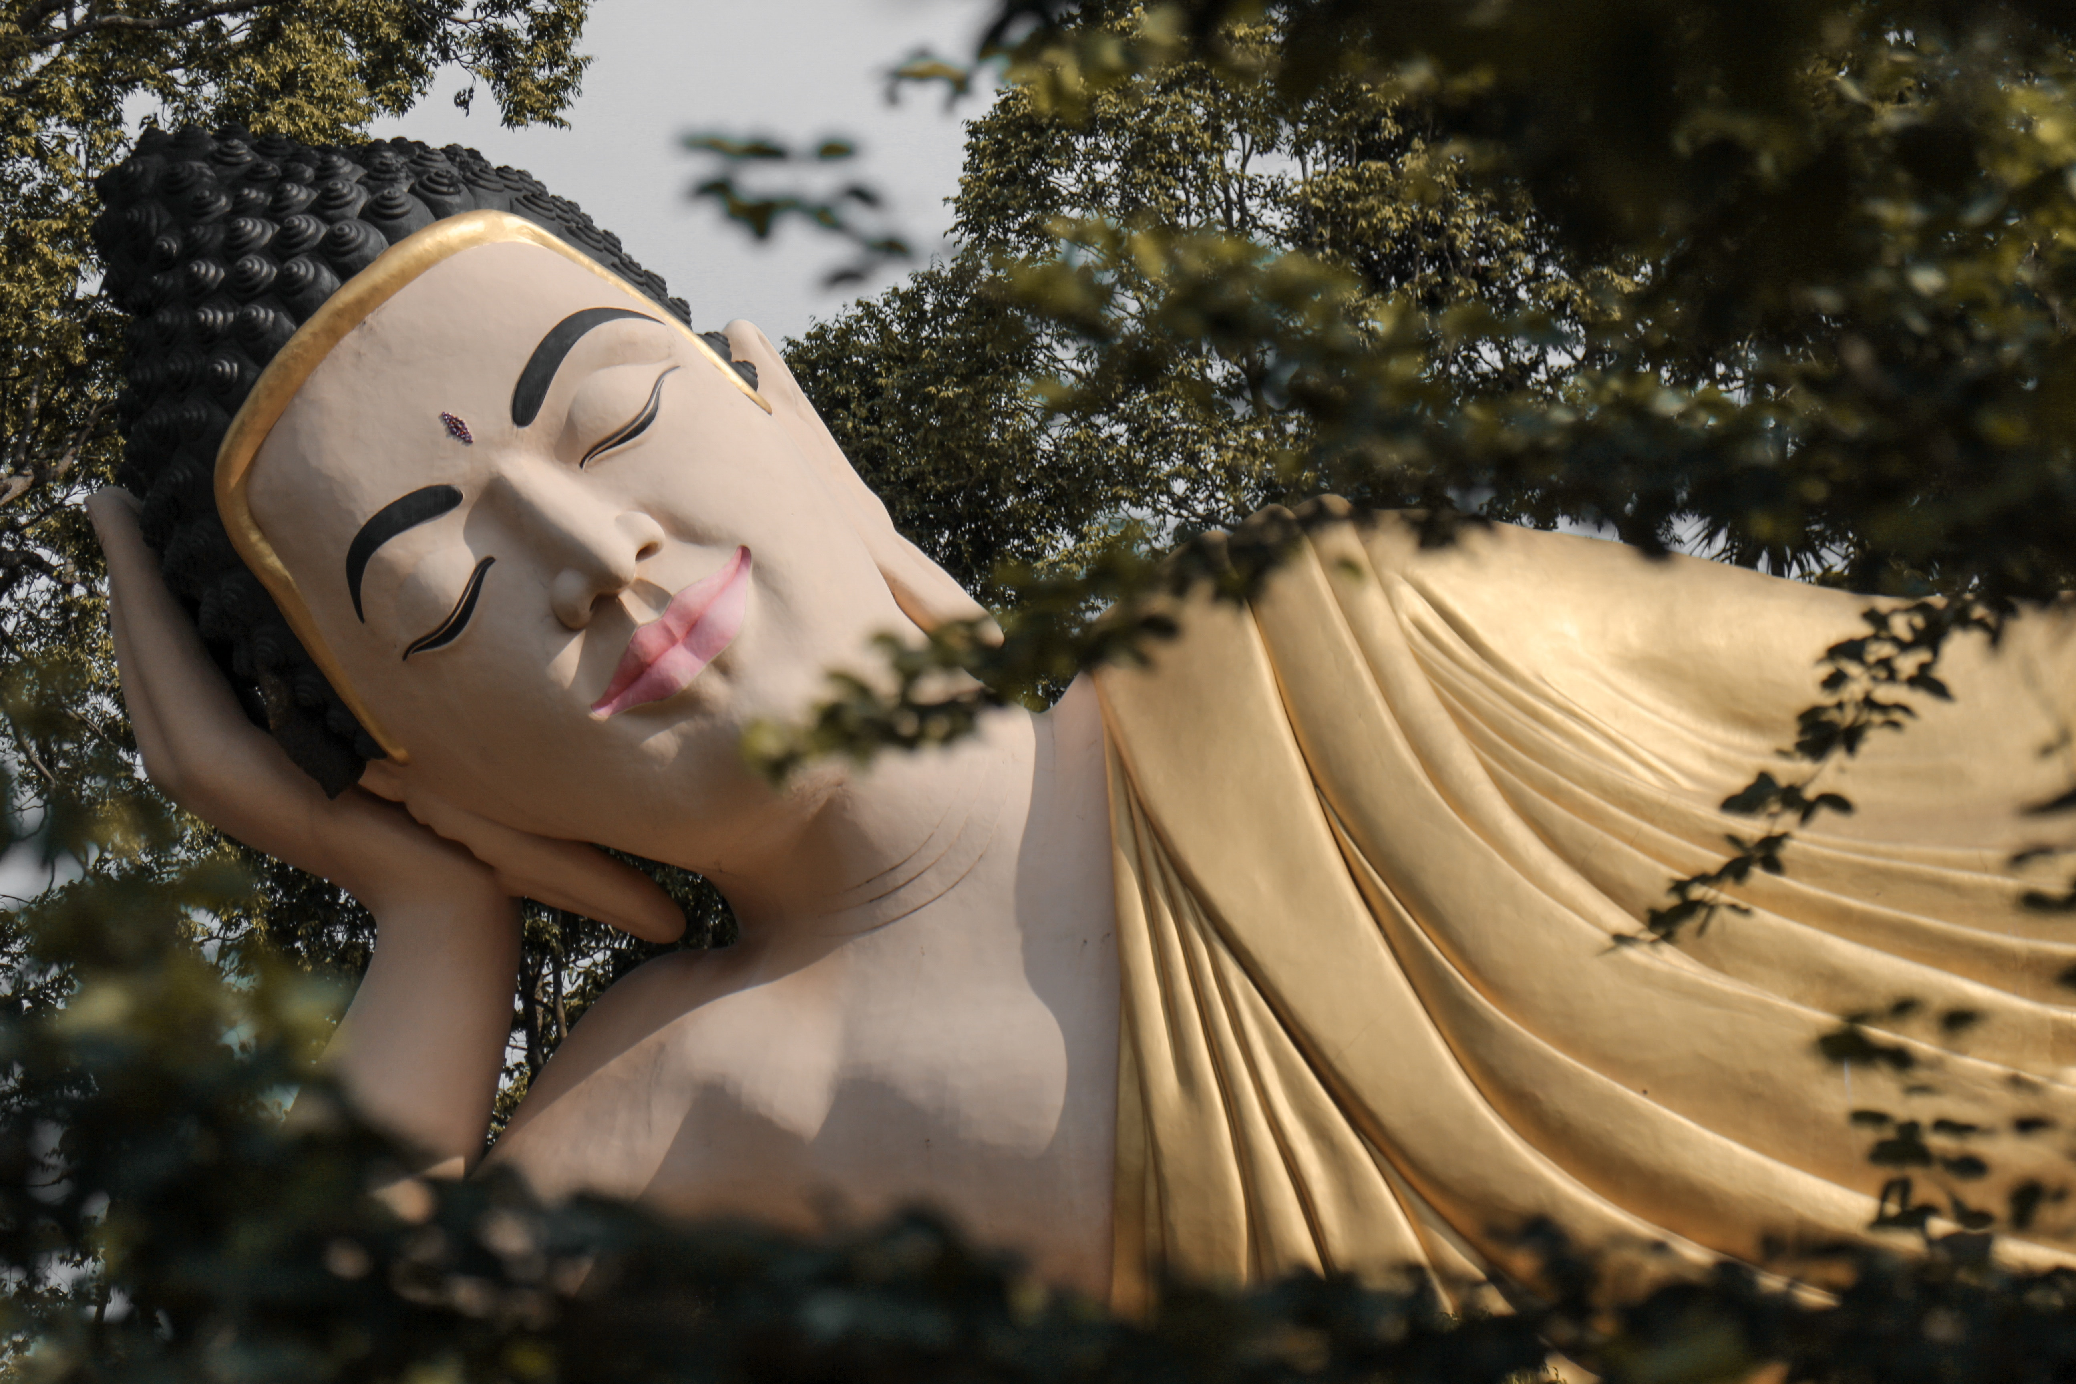

Một vị Phật đích thực không mang thân xác con người, mà vỏn vẹn chỉ là sự Giác Ngộ.

( Lời dẫn : Đức Phật đã đau yếu từ ba tháng trước và đã khởi sự dặn dò người đệ tử thân cận nhất là A-nan-đà. Phật bảo A-Nan-Đà tập họp các đệ tử để nghe giảng và thông báo trước sự tịch diệt của mình. Lúc ấy Phật đã 80 tuổi. Trong những tháng cuối cùng, Phật đã gầy còm và mệt mỏi, nhưng vẫn đi thuyết giảng như thường, tuy không còn đi xa được nữa. A-Nan-Đà xin Phật hãy tĩnh dưỡng trong những ngày còn lại, nhưng Ngài dạy rằng: «Thân ta tuy có kém mạnh khoẻ, nhưng lòng từ bi của ta, trí sáng suốt của ta không kém sút. Ta còn tại thế ngày nào thì ngày ấy không phải là một ngày vô ích».

Trong một khu rừng cạnh thị trấn Câu-thi-na (Kusinaga, còn viết là Kuçinagara), ngày nay là một thị trấn nhỏ tên là Kasia, cách 50 cây số về phía đông tỉnh Gorakhpur, và cách 150 kilomét về phía bắc đông bắc Varanasi (Bénarès), Phật nằm nghỉ giữa hai gốc cây sa-la. Ngài tự gấp áo cà sa làm bốn, rồi nằm nghiêng về phía tay phải, đầu hướng về phía bắc, mặt hướng về phía tây, hai chân duỗi thẳng, chân này gác lên chân kia. Sau đó Phật ngỏ những lời cuối cùng với các đệ tử để nhắc lại một lần nữa tầm quan trọng của Giáo Pháp. Phật nhắc nhở các đệ tử phải hiểu rằng vị thầy của họ không phải là một nhân vật nào cả, dù đó là Phật, vị thầy đích thực của họ chính là Giáo Pháp ).

Phật cất tiếng và nhắn nhủ các đệ tử đang ngồi chung quanh Ngài như thế này:

“Này các đồ đệ, các con hãy tự làm đuốc để soi sáng cho các con, hãy trông cậy vào chính sức mạnh của các con; không nên lệ thuộc vào bất cứ ai. Những lời giảng huấn của ta sẽ làm ngọn đuốc dẫn đường cho các con, làm nơi nương tựa cho các con; không cần phải lệ thuộc thêm vào những lời giảng huấn nào khác nữa.

Hãy nhìn vào thân xác các con, các con sẽ thấy cái thân xác đó ô uế biết chừng nào. Khi các con hiểu được rằng lạc thú lẫn đớn đau của thân xác cũng chỉ là cội nguồn chung của khổ đau, khi hiểu được như thế, các con sẽ không thể nào tự buông lỏng cho dục vọng chi phối các con.

Hãy nhìn vào tâm thức các con, các con sẽ thấy cái tâm thức đó biến dạng không ngừng.

Vì thế các con sẽ không thể nào tự buông rơi vào chính những ảo giác của tâm thức, để rồi tự duy trì những kiêu căng và ích kỷ do tâm thức tạo ra, nhất là khi các con đã hiểu rằng những xúc cảm đó nhất định chỉ mang đến khổ đau mà thôi.

Hãy nhìn vào tất cả các vật thể chung quanh xem có vật thể nào trường tồn hay chăng? Có vật thể nào không phải là những kết hợp sinh ra hay không? Tất cả sẽ gẫy nát, tan rã và phân tán. Các con chớ sợ hãi khi nhận thấy khổ đau cùng khắp mọi nơi, hãy noi theo những lời giáo huấn của ta, kể cả sau khi ta đã tịch diệt. Như thế các con sẽ loại bỏ được khổ đau. Thật vậy, cứ noi theo những lời giáo huấn của ta, rồi nhất định các con sẽ trở thành những đồ đệ thật sự của ta.

Này các đồ đệ của ta, những lời giáo huấn ta giảng cho các con, các con đừng bao giờ quên, đừng bao giờ để cho mai một đi. Phải bảo tồn những lời giáo huấn ấy, đem ra nghiên cứu và thực hành. Nếu theo đúng những lời giáo huấn ấy, các con sẽ đạt được an vui.

Những gì hệ trọng nhất trong những lời giáo huấn của ta là các con phải kiểm soát được tâm thức các con. Hãy gạt bỏ mọi thèm muốn và giữ cho thân xác đứng thẳng, tâm thức tinh khiết và ngôn từ chân thật. Nếu các con biết tự nhắc nhở là cuộc sống của các con chỉ là tạm bợ, các con sẽ đủ khả năng loại bỏ mọi thèm khát và hung dữ đưa đến khổ đau.

Nếu các con nhận ra được là tâm thức các con đang có xu hướng bám níu hay vướng mắc vào ham muốn, các con phải gạt bỏ ngay sự ham muốn và chận đứng sự cám dỗ đó. Các con phải làm chủ được tâm thức các con.

Tâm thức có khả năng biến một con người thành một vị Phật hay một con thú. Khi rơi vào sự lầm lẫn, ta có thể trở thành quỷ sứ, nhưng khi Giác ngộ ta sẽ thành Phật. Vì thế, các con phải kiểm soát lấy tâm thức các con và không đi lạc ra ngoài Chánh Đạo.

Để có thể giữ đúng như lời giáo huấn của ta, các con hãy kính trọng lẫn nhau và đừng cãi vả. Đừng bắt chước như nước với dầu xô đẩy lẫn nhau; hãy bắt chước như nước với sữa, có thể hoàn toàn hòa lẫn vào nhau.

Hãy cùng nghiên cứu với nhau, cùng giảng giải cho nhau, thực hành với nhau. Không nên phí phạm tâm thức của các con và thời giờ của các con trong sự cãi vả hay lười biếng. Hãy hân hoan đón nhận hoa thơm của giác ngộ vào lúc ra hoa và hái lấy quả ngọt trên đường ngay thật.

Những lời giáo huấn ta ban cho các con là do nơi kinh nghiệm của chính ta, và chính ta đã noi theo con đường đó. Các con nên tuân theo những lời giáo huấn ấy và giữ đúng như thế dù phải gặp hoàn cảnh khó khăn nào. Nếu các con xao lãng, có nghĩa là các con chưa hề gặp được ta, các con thật sự còn đang ở một nơi nào đó thật xa, dù cho trong lúc này đây các con đang ngồi bên cạnh ta cũng vậy.

Nhưng nếu ngược lại, các con chấp nhận và đem ra thực hành những lời giáo huấn của ta, thì dù cho các con ở thật xa trong một chốn tận cùng của thế giới, nhưng cũng giống như các con đang ở bên cạnh ta trong lúc này.

Hỡi các đồ đệ, phút cuối cùng của ta đã gần kề, phút xa lìa giữa ta và các con không còn bao lâu nữa. Tuy nhiên các con không nên than khóc.

Sự sống là một sự đổi thay không ngừng và không có gì cản trở được sự tan rã của xác thân. Cái sự thực đó, ta đang chứng minh cho các con thấy ngay trên thân xác của ta, thân xác ta sẽ tan rã như một cỗ xe hư nát. Đừng than khóc một cách vô ích, trái lại các con phải hân hoan khi nhận ra được cái quy luật biến đổi ấy và hiểu được rằng sự sống của con người chỉ là trống không mà thôi. Đừng cố gắng duy trì cái khát vọng phi lý, mong muốn những gì tạm bợ phải nhất định trở thành trường tồn.

Con quỷ của những dục vọng thế tục luôn luôn tìm cách đánh lừa tâm thức các con. Nếu có một con rắn độc trong phòng, các con sẽ không thể nào ngủ yên nếu chưa đuổi được nó ra ngoài. Các con phải cắt đứt những mối dây ràng buộc của thèm khát thế tục và dứt bỏ những mối dây đó như các con đã đuổi bỏ con rắn độc ra khỏi phòng. Các con phải bảo vệ thật cẩn thận tâm thức các con.

Này các môn đệ của ta, giây phút cuối cùng của ta đã đến, tuy vậy các con phải hiểu rằng cái chết chỉ là sự tan rã của xác thân vật chất mà thôi. Thân xác được cha mẹ sinh ra, nó lớn lên nhờ thức ăn, nó không có cách gì tránh khỏi bịnh tật và cái chết.

Một vị Phật đích thực không mang thân xác con người, mà vỏn vẹn chỉ là sự Giác Ngộ. Chỉ có sự Giác Ngộ mà thôi. Thân xác con người phải tiêu tan, nhưng Trí Tuệ của Giác Ngộ sẽ trường tồn vô tận trong thực thể của Giáo Pháp, trên con đường tu tập Giáo Pháp. Nếu có ai chỉ thấy thân xác ta thì kẻ ấy không thấy ta một cách thật sự. Chỉ có người nào chấp nhận những Lời Giáo Huấn của ta mới thật sự nhìn thấy ta.

Sau khi ta tịch diệt, Giáo Pháp thay ta làm vị thầy cho các con. Biết noi theo Giáo Pháp, ấy chính là cách các con tỏ lòng trung thành với ta.

Trong bốn mươi lăm năm sau cùng trong cuộc đời của ta, ta không hề giấu giếm điều gì trong những lời giáo huấn. Chẳng có một lời giáo huấn nào bí mật, không có một lời nào mang ẩn ý. Tất cả những lời giảng của ta đều được đưa ra một cách ngay thật và minh bạch.

Này các con yêu quý của ta, đây là giây phút chấm dứt. Trong một khoảnh khắc nữa ta sẽ nhập vào Niết Bàn. Những lời này là những lời dặn dò cuối cùng của ta cho các con”.

( Nguồn: Phật Học Tịnh Quang Canada )

